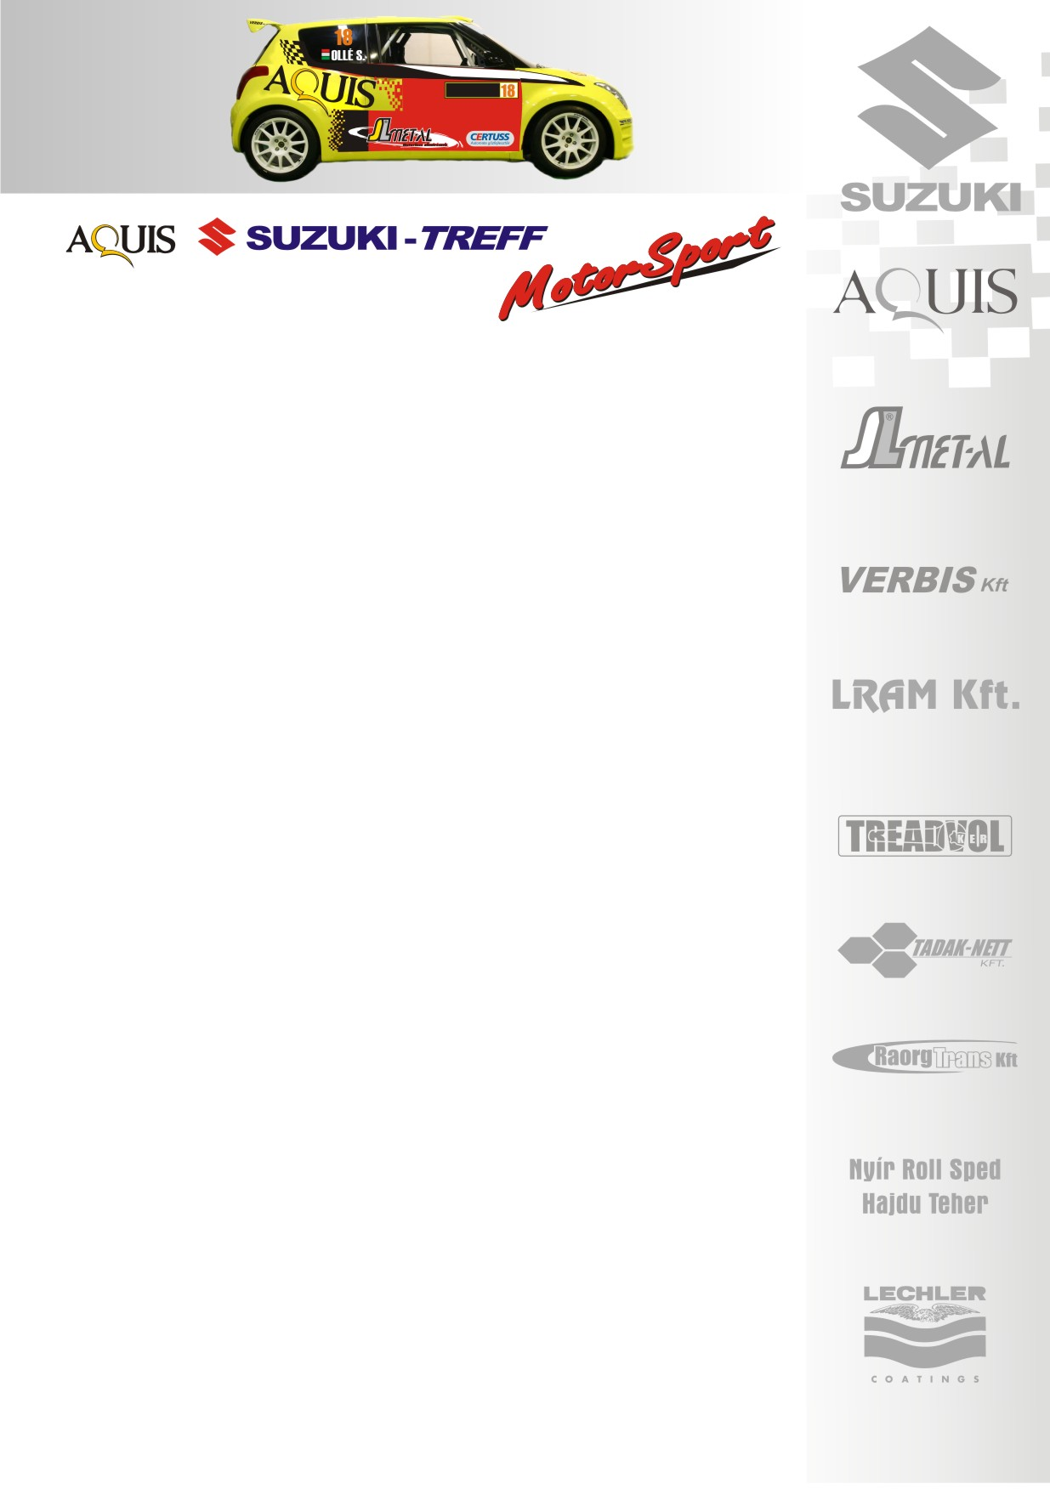
2008. július 7.
Veszprém Rallye, Összefoglaló
Aquis Suzuki Treff Motorsport
Suzuki Ignis Kupa
N/2-es kategória

A Suzuki Team Hungary csapatának öt párosából, hárman célba értek, ráadásul a dobogón…
Novák Szabolcs- Misák Roland: „Nagyon szeretem a Veszprém ralit, ami az eddigi eredményekben is visszaköszön. Ez volt a harmadik évünk, és amikor nem tudtunk ilyen jó sebességgel autózni, akkor is mindig célba értünk. Az Ignis Kupában életünkben először győzni tudtunk, amiben sokat segített a rutinunk. Jól, pontosan és gyorsan mentünk, olyan sebességgel közlekedtünk a pályákon, mint eddig még soha… Végre egy olyan győzelmet arattunk, ahol végig küzdelemben voltunk, és nem kiestek előlünk, ami még értékesebbé teszi. Nagy részben a szerencsén múltak a helyezések, hiszen több mint a mezőny fele kiesett. Olivérékkel végig szoros volt a küzdelem, amibe még egy kis műszaki probléma is belefért. Valami folytán az áramtalanítónk elmozdult a helyéről és leáramtalanította az autót, így leállt. Többször próbáltuk újraindítani, amikor láttuk, hogy elmozdult a főkapcsoló, visszakapcsoltunk, és megoldódott a probléma. Tudtunk, hogy elég sok időt elvesztegettünk ezzel, de pont ennyi volt az előnyünk, így úgy gondoltuk, ha nagyon lejövünk még maradhat némi előnyünk. Szerencsére megőriztük a vezető helyünket, így végre győzni tudtunk, és továbbra is vezetjük a bajnokságot, amiben nagy szerepe van a szervizünknek, így külön köszönet nekik is!”

Drávucz Olivér- Zsiga Gábor: „Nagyon jó verseny volt, igaz kicsit féltünk tőle, mert mindenkitől azt hallottuk, hogy nagyon rossz minőségűek a pályák. Örültünk, hogy ilyen jót tudtunk csatázni Szabiékkal, amiben most mi maradtunk alul. Ez a második hely számunkra értékesebb, mint a szombathelyi első. Pont jó volt az idő is, nem őrült melegben, vagy szakadó esőben kellett mennünk. Az autóval semmilyen probléma nem akadt és defektet sem kaptunk. Előfordultak túlcsúszások és megforgások, de ezekért csak magamat okolhatom, ha ezek nincsenek, biztos előrébb végzünk.”

Kávásy Péterék állhattak az Ignis Kupa „képzeletbeli” dobogójának harmadik fokára, ami az előző, miskolci kiesésük után, hatalmas öröm volt a számukra.
Sajnos Bíró Péter és Dobossy András a verseny feladására kényszerült. Péterék a stabilizátor lefogató anyát hagyták el, míg Andrásék egy komolyabb esést követően búcsúztak.

Köszönjük támogatóinknak!
További információk: Papp Zsuzsa 06-30-239-5827
A rendszeresen frissülő honlapunkon, www.ollesasa.hu –n!

